Babička
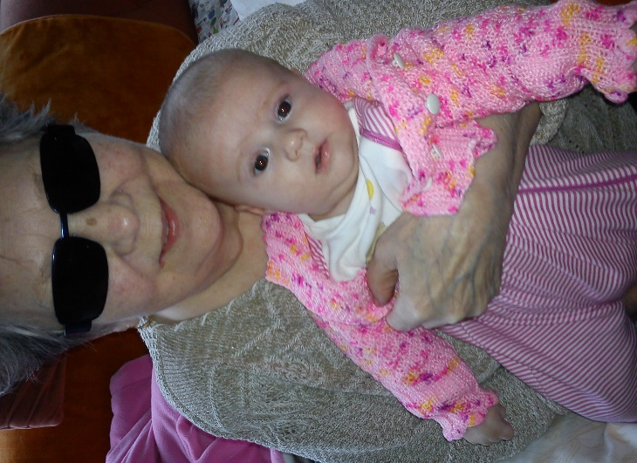
Dívka:
„Babičko, co je to láska?“
Babička:
„Láska a dobro – to jsou nejvyšší lidské ctnosti, které nás na naší životní cestě vedou tím správným směrem. A přestože právě tato cesta nebývá snadná, tak nás nakonec dovede k poznání opravdového smyslu života, který já vidím v pomoci druhým lidem.“
Dívka:
„Babičko, ty jsi tak moudrá, ale…….co je vlastně ta moudrost?
Babička:
„Já? Moudrá? Je velmi těžké říci, co je moudrost. Moudrost je životní
zkušenost. Nedá se naučit, pokud člověk odmítne poznat minulost.
Moudrost se projeví pokorou, slušností, skromností a lidskou krásou.“
Dívka:
„A srdce? Proč se říká, že ho někteří lidé ani nemají?“
Babička:
„Srdce není jen lidským orgánem, bez kterého se nedá žít. Je symbolem
lásky, naší opravdovosti. Opravdovost se projevuje v konání dobrých skutků,
ty však nejsou v dnešní době samozřejmostí. Všichni lidé mají srdce, ale jen
někteří své „Srdce“ dokáží nabídnout jiným lidem, v podobě lidské pomoci.

Dívka:
„A neměla by být láska spojována s úctou a úcta se stářím?“
Babička:
„Asi by to tak mělo být. Úcta by však měla být spojována hlavně s lidskými činy, které jsou správné. Úctu bychom měli projevovat člověku spravedlivému, odvážnému, obětavému, čestnému a opravdovému.“
Dívka:
„Jak se v životě projeví spojení lásky s dobrem?“
Babička:
„Jeden moudrý člověk kdysi řekl, že láska je největší lidskou ctností, smyslem života. Pravá láska nezištně dává, odpouští bez váhání a trpí jen svou nedokonalostí.“
Dívka:
„Babičko, já bych své „Srdce“ ráda věnovala právě Tobě. Byla jsi totiž vždy člověkem obětavým, hodným, slušným a spravedlivým. Nikdy jsi nechtěla nic pro sebe, ale vždy jsi myslela na ty druhé. Protože tu však už nemůžeš být s námi, tak Ti ho věnuji alespoň symbolicky. Osobně bych ho ráda darovala lidem, kteří jsou Ti věkově blízcí, a to obyvatelům Domova s pečovatelskou službou v Jablonném v Podještědí. Doufám, že toto „Srdce“ přinese obyvatelům Domova radost, a že také „prolomí ledy“ mezi starší a mladší generací. Ukáže na to, že my Vás chceme poslouchat a poučit se, ale zároveň Vám – starší generaci – pomoci. A snad i starší generace přestane zevšeobecňovat, nebude už na mladé lidi pohlížet tak negativně, ale bude nás posuzovat jednotlivě, a to podle našich skutků. Tento text píšu také proto, abych složila poklonu neobyčejné ženě, která pomáhala všem svým blízkým. Ženě, která byla mou babičkou. Nikdy už nebude svět takový, jako byl v její blízkosti.
A jak jsme zhotovili naše „Srdce“? Nejdříve jsme vytvářeli na školním pozemku srdce z toho, co nám poskytla příroda, ale každý krok jsme si i vyfotili. Výsledný obrázek srdce pak byl upraven v počítačovém programu (PHOTO EDITOR). Současně jsme vyhledávali barevné kontrasty a připravovali papírové šablony. Následně jsme překládali a vrstvili různé velikosti srdce, použili barevnou fólii a osvětlení tak, abychom mohli zachytit vzniklé stíny. A opět jsme fotili. Na závěr jsme vytvářeli vlastní kresbu, a to obrázky mladých a starších lidí. Ani tato práce nebyla vůbec lehká, neboť se opět pracovalo s fólií a vrstvením jednotlivých portrétů. Vznikla tak ucelená výtvarná řada, kdy nebylo, podle paní učitelky, možné, aby ve školním kole mohl být vyhlášen vítěz soutěže. Do projektu Srdce s láskou darované tedy posíláme tuto celou sadu, která také symbolizuje to, že jsme velmi dobrým kolektivem. Umíme se totiž navzájem podpořit a pomoci si.
Natálie P., žákyně 8. ročníku

